Муниципальное казенное дошкольное образовательное учреждение
города Новосибирска детский сад № 330
комбинированного вида «Аринушка»

Театрализованный проект по экологическому воспитанию
«Спаси Мир!»

(Средняя группа)

Воспитатели гр. «Незабудка»
Шевченко Светлана Владимировна
Карпова Татьяна Николаевна

Новосибирск, 2021 г
Паспорт проекта
Разработал – воспитатель МКДОУ детский сад № 330 г. Новосибирск:
Шевченко Светлана Владимировна.
Тип проекта: театрализованный по экологическому воспитанию
Продолжительность проекта: 3 месяца
Сроки реализации: январь - март 2021 г.
Участники проекта: дети средней группы (4 - 5лет), родители, педагоги.
Интеграция образовательных областей: социально-коммуникативное, развитие, познавательное развитие, речевое развитие, художественно-эстетическое развитие, физическое развитие.
Актуальность проекта:
Театрализованная деятельность в детском саду - это прекрасная возможность раскрытия творческого потенциала, одна из активных форм экологического образования и воспитания детей, которая предоставляет большие возможности воспитания у дошкольников любви и уважения к природе, учит понимать природу, ее законы и особенности. Участвуя в театрализованных играх, спектаклях, дети познают окружающий мир, становятся участниками событий из жизни людей, животных, растений. Театр способствует воспитанию культуры поведения, бережному отношению к живому, развивает познавательный интерес к природе.
Тема экологической ситуации очень актуальна для нашего города, как и для многих регионов и городов России. Мы хотим пить чистую воду, дышать чистым воздухом, есть продукты, свободные от вредных веществ. И при этом, многие из нас не задумываются, что состояние окружающей среды напрямую связано с нашим поведением в быту, в природе. Современный человек производит такое количество отходов, что проблема их утилизации становится с каждым днём всё более масштабной.
Проблема заключается в том, что люди попросту не знают о той опасности, которую таит в себе обыкновенная батарейка. Нередко можно наблюдать картину, когда использованные батарейки беспорядочно разбросаны по дому, выбрасываются вместе с бытовым мусором. В батарейках содержится множество различных опасных и вредных металлов, которые наносят существенный вред нашему здоровью
Мало кто знает, что ядовитые вещества из батареек проникают в почву, в подземные воды, попадают в реки и в водохранилища, из которых мы потребляем воду, не думая, что вредные вещества с кипячением не исчезают - они ведь не микробы.
Информация обсуждаемых вопросов стала интересной и для родителей воспитанников.

Цель проекта:
- Формировать экологическую культуру, экологическое сознание и мышление в дошкольном возрасте, как начального этапа формирования личности ребенка, по средствам театрализованной деятельности, а так же привлечь внимание детей и их родителей к проблеме загрязнения окружающей среды; повысить экологическую культуру и грамотность.
Задачи проекта:
1. Познакомить детей к природе родного края, страны, начать формирование опыта социальных навыков поведения в природе вовлечь в активную природоохранную деятельность.
2. Формировать способности решать задачи своего здоровье сбережения в условиях ближайшего природного окружения.
3. Формировать у детей первоначальные представления о средствах актёрской выразительности, умения перевоплощаться, брать на себя роль, быть актером и зрителем.
4. Совершенствовать игровые навыки и творческую самостоятельность детей через постановку музыкальных, театральных сказок, кукольных спектаклей, игр-драматизаций, этюдов.
5. Привлечь родителей и детей к поиску актуальных форм для решения проблемы сбора и утилизации отработанных батареек и крышек.
Формы реализации проекта: совместная деятельность педагогов с детьми, совместная деятельность детей и родителей.

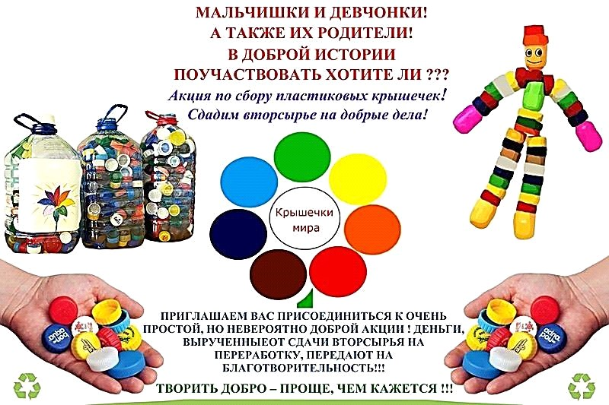
Предполагаемые результаты проекта:
1.Понимание важности проделанной работы, формирование ответственного отношения к организации утилизации батареек.
2.Вовлечение родителей в деятельность группы: формируется активная заинтересованность в совместной проектной деятельности с педагогами и детьми.
3.Обогащение развивающей предметно-пространственной среды.
4.Повышение социальной компетенции дошкольников: у детей формируется осознанное отношение к опасным отходам, раздельному сбору мусора; активная жизненная позиция; интерес к совместной социально-значимой деятельности между детьми и взрослыми по средствам театрализованной деятельности.

Этапы проекта:
№ | мероприятие | Срок | ответственный
1 этап – подготовительный (январь 2021 г.)
1 | Решение о принятии участия в совместном проекте родителей | январь  2021 г. | Воспитатели группы «Незабудка»
2 | Составление плана работы | январь  2021 г. | Воспитатели группы «Незабудка»
3 | Разработка содержания проекта | январь  2021г. | Воспитатели группы «Незабудка»
4 | Сбор и анализ литературы по теме | январь 2021 г. | Воспитатели группы «Незабудка»
2 этап – основной (практический) (февраль – март 2021г.)
1 | Изготовление памяток прохожим и родителям «Спаси Мир, сдай батарейку» «Спасем мир и природу» | февраль  2021 г. | Воспитатели группы «Незабудка»
2 | Изготовление плаката с лозунгом: «Сдай батарейку - сохрани природу чистой!» | февраль  2021 г. | Воспитатели группы «Незабудка»
3 | Организация акции «Сдай батарейку и крышки, спаси мир!» | февраль  2021 г | Воспитатели группы «Незабудка»
4 | Изготовление мини-экобоксов для сбора использованных батареек (пустые пластиковые бутылки 5л, контейнер из магазина фикс-прайс ) | февраль  2021 г. | Воспитатели группы «Незабудка»
5 | Театрализованное представление  «Волшебные приключения Вити и Маши в лесу» | март  2021 г. | Воспитатели группы «Незабудка»
3 этап – заключительный (итоговый) (март 2021г.)
1 | Выставка рисунков в холле ДОО  «Спаси мир! Собирая отходы, сохраняем природу!» | март  2021 г. | Воспитатели группы «Незабудка»
2 | Сдача собранных отходов на вторичную переработку.  Руководителю проекта «Школы и сады за раздельный сбор отходов» | март  2021 г. | Воспитатели группы «Незабудка»

Ожидаемые результаты реализации проекта:
1.Будет розданы памятки прохожим «Спаси Мир, сдай батарейку!» «Спасем мир и природу!» Приложение 5
2. Будет изготовлен плакат с лозунгом «Сдай батарейку - сохрани природу чистой!» Приложение 1
3. Будет организована и проведена акция «Сдай батарейки и крышки, спаси мир!»
4. Будет изготовлены мини – экобоксы для сбора использованных батареек и крышек. (Из бросового материала) Приложение 2
5. Театрализованное представление «Волшебные приключения Вити и Маши в лесу» Приложение 4
6. В группе ДОУ будет оформлена выставка рисунков «Спаси мир! Собирая отходы, сохраняем природу!» Приложение 3
7.Сдача собранных отходов на вторичную переработку.
Руководителю проекта «Школы и сады за раздельный сбор отходов».

Отчет
о реализации театрализованного проекта по экологическому воспитанию.
«Спаси мир!»

Воспитателем средней группы МКДОУ детский сад № 330 г. Новосибирска Шевченко Светланой Владимировной. В период с январь – март 2021 года был реализован театрализованный проект по экологическому воспитанию «Спаси мир».
В ходе реализации проекта были изготовлены и розданы прохожим и родителям детского сада памятки «Батарейка, польза и вред для окружающего мира».
Плакаты с лозунгом «Если села батарейка, не спеши выбрасывать её в мусорное ведро!», привлекли внимание многих жителей нашего города.
Предложение о выпуске буклетов содержащих информацию о пунктах приёма использованных батареек, поступило от родителей воспитанников младшей группы. Родители распечатали буклеты и раздали вместе с детьми прохожим на улицах города.
Для сбора использованных батареек и крышек, было изготовлено 24 мини – экобоксеров, которые разместили в группах ДОО.
В холле ДОО была оформлена выставка рисунков «Вред отработанной батарейки».
Показ театрализованного представление для детей, где воспитанники подготовительной группы приняли участие.
Итоговым продуктом стала акция «Сдай батарейки и крышки, спаси мир!» организованная и проведённая всеми участниками социального проекта «Спаси мир, сдай батарейки и крышки!»
Сбор и сдача отходов руководителю проекта «Школы и сады за раздельный сбор отходов».

Приложение 1

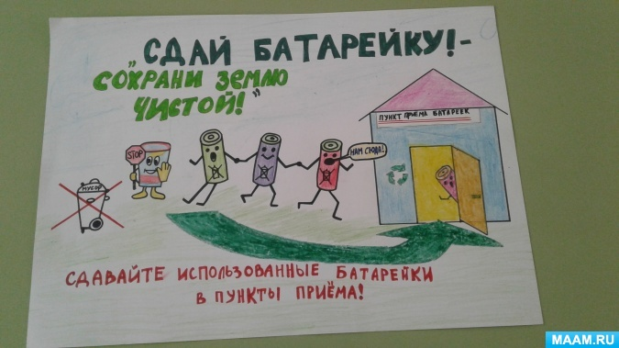

Приложение 2

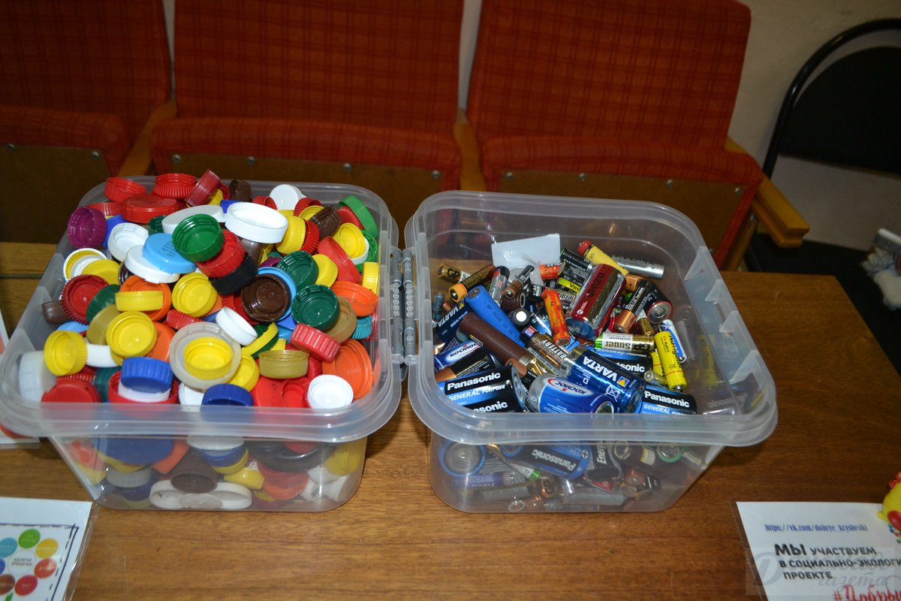
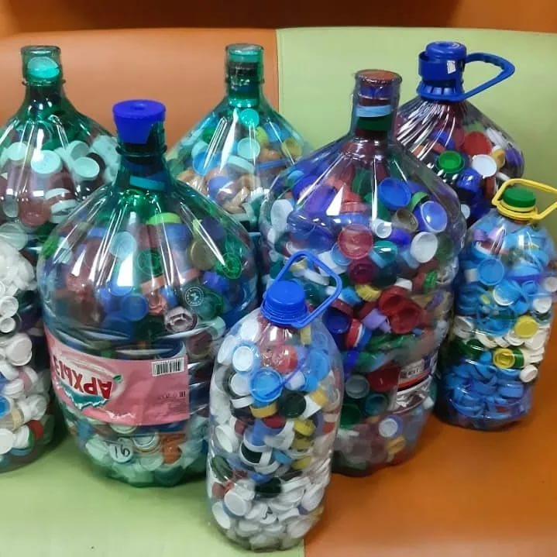

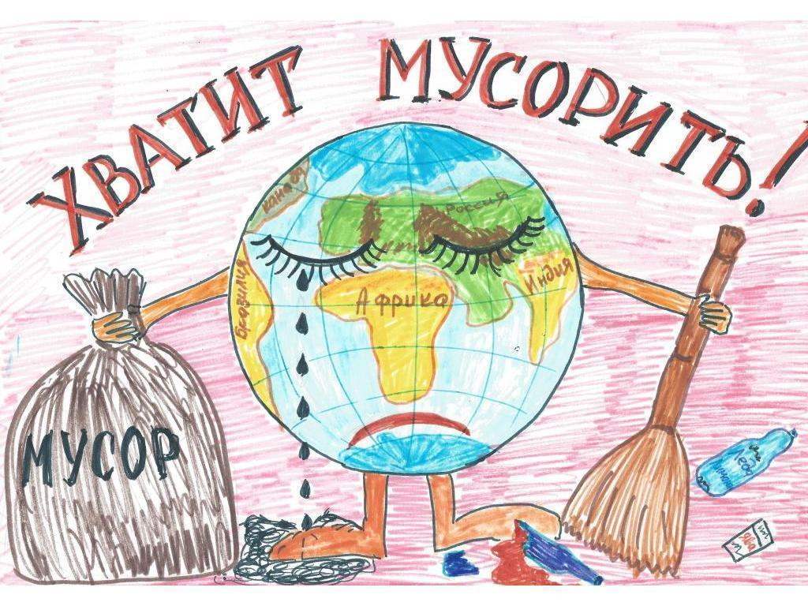
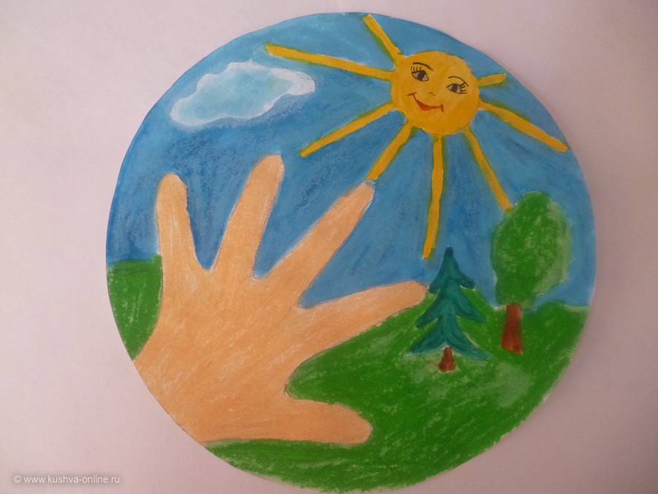
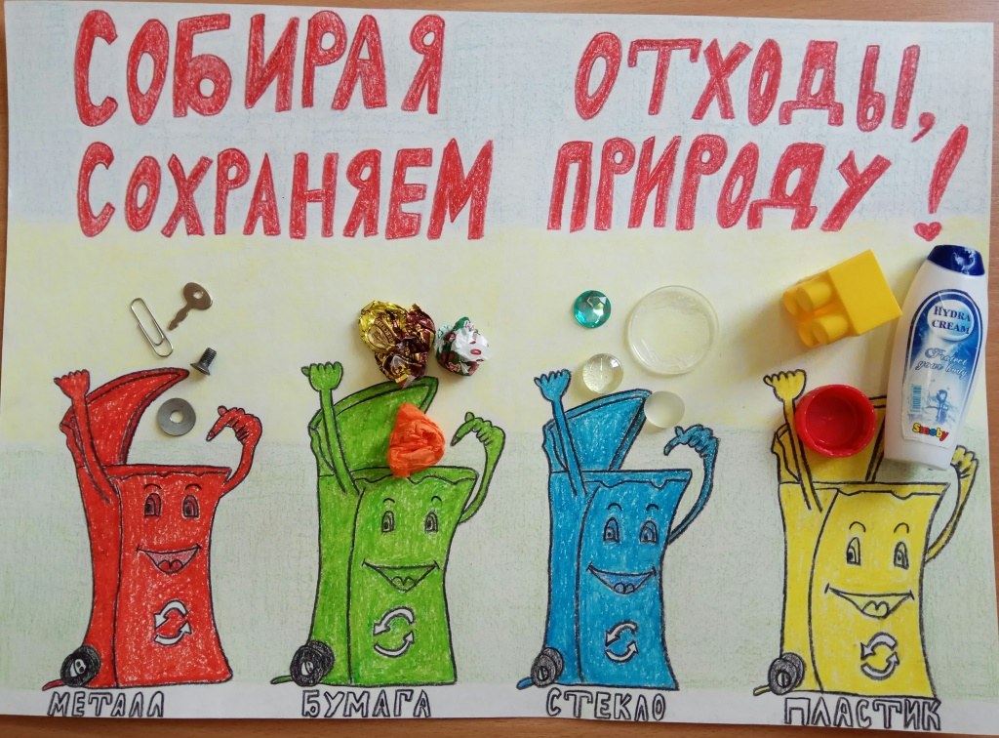
Приложение 3
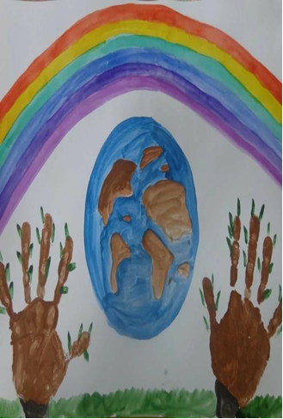
Приложение 4

Муниципальное казенное дошкольное образовательное учреждение
города Новосибирска детский сад № 330
комбинированного вида «Аринушка»

Театрализованное представление
«Волшебные приключения Вити и Маши в лесу»

Воспитатель МКДОУ №330
Шевченко С.В.

г. Новосибирск 2021г.
Действующие лица:
Взрослые:
Лесная Фея
Старичок - Лесовичок
Баба Яга
Леший

Дети:
Витя
Маша
Кот Матвей
Бабочки, зайчики, ёжики, медведи,
волки, лисы.
Атрибуты: деревья, цветы, ёлки, кустарники, мусор (скреплен верёвочкой), пенёк.
Музыка из кинофильма «Приключение в волшебном лесу»

На сцене изображена лесная поляна (деревья, цветы, ёлки, кустарники) , повсюду валяется мусор(он скреплён тонкой верёвочкой, разбросаны батарейки и пластиковые крышки и т.д.) В центре расположен пенёк. Дети в костюмах зверей сидят прямо в зале. На сцену выходит ( очень расстроенный) старичок-лесовичок и садится на пенёк. Входит Фея, танцует.
Ход представления
Фея: Здравствуйте, ребятишки: девчонки и мальчишки. Я лесная Фея. Я пришла к вам, чтобы рассказать сказку о приключениях Вити и Маши. А вот и наши герои.
По залу с песней проходят Витя и Маша. В руках у них корзиночки.
Дети: По малину в лес пойдём и грибочков наберём
Витя: Смотри, Маша, Старичок- лесовичок
Примостился на пенёк и о чём-то горько вздыхает.
Маша: Что случилось, дедушка? О чём вы так горько вздыхаете?
Витя: Что стряслось? Что за беда?
Лесовичок: Расскажу я вам друзья.
О, мой лес, мой дивный лес!
Был высок он до небес,
Пели птицы до зари-
Заливались соловьи.
На сцену выбегают звери, бабочки. Они веселятся и танцуют. Раздаются выстрелы. Все убегают.
Лесовичок: Всё это было. А теперь тут только мусор да склянки кругом. Баба Яга, кот Матвей, Леший решили весь лес извести, птиц распугать, зверей всех перебить, свои порядки установить.
Маша: Что же делать Витя, посоветуй.
Витя: Мы должны помочь всем тем, кто ждёт подмоги. Не расстраивайтесь, Лесовичок, не горюйте, мы найдём этих злодеев.
Лесовичок: Вы ребята молодцы, помогите лес спасти. Я дам вам волшебное зеркальце и вы в трудную минуту в него посмотрите и скажете:» Просим тебя от души: Фею леса покажи», и тогда лесная Фея придёт к вам на помощь.
Маша: Спасибо вам, старичок
Витя: До свидание, Лесовичок.
Напевая песню, дети уходят за кулисы. Лесовичок и Фея тоже уходят.
Выбегает Баба Яга с рогаткой, целится в птиц.
Баба Яга: По лесочку я хожу,
Из рогаток птичек бью-
Многих птичек перебью
И цветочки потопчу.
Выходит Кот Матвей.
Кот Матвей сюда идёт
Склянки, банки он несёт.
Склянки, банки он несёт,
Под кусточек их кладёт.
Выходит Леший.
Мимо Леший пробегал,
Все кусточки заломал,
И зверюшек напугал.
Что- то дух человеческий я почуяла. Никак опять Маша и Витя к нам лес пожаловали.
Кот Матвей: Мало им того, что они Снегурку из кощеева царства спасли. Что им ещё понадобилось в нашем лесу?
Леший: Слышите, про какие-то грибы поют.
Кот: Что грибы. Это они про нас поют.
Баба Яга: У меня есть план ( шепчет им на ухо)
Все трое убегают за кулисы. Выходят Маша и Витя.
Маша: Мы грибочков наберём, от злодеев лес спасём.
Витя: По лесочку мы прошли и поляночку нашли.
Маша: Но на солнечной полянке тут и там пустые банки
И как будто нам назло: даже битое стекло.
Витя: Значит, Баба Яга, кот Матвей и Леший тут уже побывали.
Маша: Все кусты поломали, банок, склянок набросали.
Витя, что же делать? Посоветуй.
Витя: Мы полянку приберём, а потом тут отдохнём.
Маша: Мы полянку приберём, весь мы мусор соберём.
Ой, Витя, я, кажется, руку порезала о склянку.
Приседает и зажимает руку
Витя: Маша, потерпи немного. Ты ведь собирала по дороге целебные травы. Возьми из своего букетика лист подорожника и приложи к ранке - кровь остановится. Садись, Маша на пенёк. Отдохни. Смотри, я сделал банко-улавливатель. Раз, два, три…
Банки исчезают. Появляется Баба Яга.
Баба Яга: Что за грохот, отчего? Не пойму я ничего.
Витя: Здравствуйте, бабушка!
Баба Яга: Здравствуй, здравствуй касатик!
Витя: Этот шум от того, что мы лесную полянку от мусора очищаем
Маша: Это вы со своими друзьями всех зверей перепугали, мусор в лесу оставили.
Баба Яга: Это не я, не я, милая. Это всё кот Матвей и Леший. А я добрая, хорошая.
Витя: А это что? ( Показывает на рогатку)
Баба Яга: Это не моё, не моё, мне кот Матвей подсунул. А ты, я вижу, Машенька, ручку порезала. Я хочу тебе, дружок, предложить этот цветок.
(Протягивает цветок)
Витя: Не трогай, Маша. Разгадал я твой обман.
Посмотри, это дурман- ядовитая трава,
Разболится голова от подарка твоего-
Забирай назад его.
Баба Яга убегает.
Маша: Ох уж эта Баба Яга, так и норовит сделать что-нибудь плохое: то птиц из рогаток бьёт, то травку ядовитую подсунула.
Баба Яга возвращается.
Баба Яга: Я одумалась ребята. Лучше дальше в лес пойдём и грибочков наберём. Я знаю лесную полянку.
Витя: Наверное, опять вы нас обманываете, бабушка.
Баба Яга: Ну, что ты, касатик. Грибов на той полянке видимо-невидимо.
Дети уходят с Бабой Ягой. А в это время кот Матвей и Леший расставляют на полянке грибы, мухоморы, поганки. Появляются дети с Бабой Ягой.
Баба Яга: Витя, Машенька. Смотрите как много грибов. Собирайте их в корзинку.
Витя: Разноцветные поганки сами лезут на полянки
Нам не надо ни одной - их обходим стороной.
Маша: Пучеглазый мухомор боком сел на косогор
Не пойдём на косогор - нам не нужен мухомор.
Маша: Что-то, Бабушка Яга, больно стала ты хитра.
Нас со свету хочешь сжить?
Меня с Витей погубить?
Баба Яга: Тогда сбейте ногой эти грибы.
Витя: Зачем же, бабушка? Это для людей они ядовитые, а лоси и другие животные ими лечатся. А ещё грибы украшают лес.
Маша: Многие ребята знают, какие грибы полезные, а какие ядовитые. Знают ребята и названия грибов.
Баба Яга: А это мы сейчас проверим. Что- то неграмотная я. Прочитай, милая.
Баба Яга подходит к взрослому, протягивает загадки. Взрослый читает, дети отгадывают загадки.
Витя: Видишь Бабушка Яга ,зря ты нас сюда вела.
Маша: Уходи скорей Яга – разболелась голова.
Баба Яга: Из такого леса я убегу теперь сама,
Может где-то есть ребятки,
Что не знают те загадки,
Можно их перехитрить- несъедобный гриб вручить.
Баба Яга убегает.
Витя: Что ж , беги скорей, Яга,
Дети много книг читают
Про грибы и травы знают.
Маша: И природу берегут:
Зря цветочек не сорвут.
Что-то Витя я устала,
Я б легла и подремала.
Витя: Что ж ложись и я с тобой
Здесь прилягу на покой.
Дети садятся около пня и засыпают. Входят кот Матвей и Леший.
Кот Матвей: Тихо, Леший, видишь, спят,
Банки, склянки все убрали,
Грибы ядовитые есть не стали,
Яга из-за них из леса сбежала,
Но им, как я вижу, этого мало.
Давай-ка, ребяток покрепче мы свяжем,
Да к толстому дереву их привяжем.
Связывают сонных детей верёвкой к пню.
Леший: Спят, голубчики, чтобы им ещё на память оставить?
О, придумал!
Выставляют на дереве надписи и «скоблят» ножом дерево.
«Кот Матвей - Леший»
«Здесь был Леший - не конный, не пеший»
Леший: Пошли кот Матвей в зверей из ружья постреляем, птиц и животных , всех напугаем.
Уходят.
Маша: Ой, Витя, что это? Проснись.
Витя: Что случилось?
Маша: Пока мы спали, нас кто-то к дереву привязал. Витя, что же делать?
Витя: Не горюй, Маша. У тебя ведь есть волшебное зеркальце, которое дал нам Лесовичок.
Маша: И правда. ( достаёт зеркало) Просим тебя от души, Фею леса покажи.
Появляется Фея.
Фея: Кто меня звал, я здесь, друзья.
На помощь к вам сюда пришла.
Витя: Фея леса помогите, нас скорее развяжите (Развязывают)
Кто же связал нас, пока мы спали?
Фея: Это сделали кот Матвей и Леший.
Но я верю: тёмным силам вас не одолеть. Пусть и дальше ваши добрые и храбрые сердца, помогут делать добрые дела. Прощайте! ( уходит)
Маша: Да, кот Матвей и Леший здесь, несомненно, побывали. Даже надписи свои на деревьях оставили.
Витя: Опять кот Матвей и Леший нарушают красоту природы и очень вредят деревьям. Через ранку из дерева вытекает сок, под кору могу проникнуть микробы, которые вызывают заболевания деревьев и даже их гибель.
Раздаются выстрелы.
Маша: Ой, Витя, мне страшно.
Витя: Не бойся, Маша. Давай встанем за дерево и посмотрим, кто здесь лесных жителей пугает.
Появляется леший с ружьём.
Леший: Птицы летают в небесной высоте,
Вокруг тишина и дремота,
Но смерть их прячется невдалеке
Охота, Охота, Охота.
Дети выходят из-за дерева.
Витя: Охотник, брось своё ружьё
Оставь, скорей свои забавы,
Где имя доброе твоё?
Увы, одна дурная слава.
Леший: Ишь ты, развязались, да ещё и поучают. Как же это я без охоты то останусь?
Маша: Но ведь есть охота, которая разрешена круглый год. Вспомните, в деревне Простоквашино, с каким ружьём охотился Шарик?
Витя: С фоторужьём.
Леший: Мне бы такое ружьё? А то все меня ругают, что я зверей пугаю.
Маша: Мы подарим тебе фотоаппарат. Но при одном условии:
Витя: Зверей и птиц не пугать, на деревьях надписи не оставлять, правила поведения в лесу соблюдать.
Леший: Я согласен, согласен. Мне в первый раз такой подарок дарят.
Дети вручают фотоаппарат и забирают ружьё. С охапкой цветов появляется кот Матвей и поёт.
Кот Матвей: Я цветочков наберу, наберу, наберу
Ими пол я застелю, застелю, застелю.
Маша: Позвольте вас спросить, что вы там напеваете?
Кот Матвей: Я цветочки так люблю, что букетов понарву.
Маша: Если я сорву цветок, если ты сорвёшь цветок,
Если все: и я и ты, дружно соберём цветы-
Опустеют все полянки и не будет красоты.
Леший: И мне нечего будет фотографировать.
Кот Матвей: Что, что?
Леший: Я теперь фотоохотой буду заниматься. Хочешь, я и тебя могу, снять?
Кот Матвей: Ну, вот ещё.
Я пойду дальше цветы рвать.
Витя: Подумайте, кот Матвей. Стоит ли срывать цветок только для того, чтобы некоторое время полюбоваться ими. Красивые дикорастушие цветы должны оставаться в природе. Давайте лучше я вам подарю банко-улавливатель. Он действует безотказно.
Кот Матвей: Я согласен.
Витя отдаёт ему банко-улавливатель. За пыхавших, появляется Баба Яга.
Баба Яга: Я оббегала леса, вот, что я скажу друзья:
Дети все загадки знают,
Птиц, зверей не обижают.
Говорят, что неуч я,
Прямо скажем, темнота.
Я теперь уйду в избушку:
Буду книги я читать.
Стану доброй я старушкой-
Буду людям помогать.
Витя: Молодец, бабушка. Мы рады, что вы, кот Матвей и Леший стали друзьями природы.
Появляется Фея.
Фея: Не стало зла- одно добро
В лесу уютно и светло.
Выходит Лесовичок.
Лесовичок: О, мой лес, мой дивный лес,
Поло сказок и чудес
Веселятся все зверята:
И лисята, и зайчата,
Поют птицы до зари,
Распевают соловьи.
Выходят все дети и поют песню.

Музыка из кинофильма «Приключение в волшебном лесу»
1.Чтоб могли леса цвести, и сады, и реки:
Всё живое береги ты на этом свете.
Припев
Ты природу полюби - каждую травинку.
С птицами давай дружить - береги былинку.
2. Мусор ты не оставляй в лесу, на полянке
Реки ты не засоряй - бой оставим склянке.
Припев
3. Не неси домой ежа, бабочку не трогай,
Друг - и помни ты всегда, их не так уж много.

